08
Manajemen Pengguna dan DCL (Data Controll
langguage) Pada MySQL

Manajement Pengguna
Ketika instalasi server MySQL selesai, MySQL memiliki akun pengguna ROOT untuk mengakses dan mengelola database. Namun, terkadang, kite perlu memberikan akses database kepada orang lain tanpa memberi mereka kontrol penuh. Dalam hal ini, Kita akan membuat pengguna non-root dan memberi mereka hak istimewa untuk mengakses dan memodifikasi database.
Sintaks berikut digunakan untuk membuat pengguna di server database.
1. CREATE USER [IF NOT EXISTS] account_name IDENTIFIED BY 'password';

dalam sintaks di atas, nama_akun memiliki dua bagian satu adalah nama pengguna, dan yang lainnya adalah nama host, yang dipisahkan oleh simbol @. Di sini, nama pengguna adalah nama pengguna, dan nama host adalah nama host dari mana pengguna dapat terhubung dengan server database.

‘username’@’hostname’
Nama host adalah opsional. Jika Anda belum memberikan nama host, pengguna dapat terhubung dari host mana pun di server. Nama akun pengguna tanpa nama host dapat ditulis sebagai:
‘username’@’%’

DCL
DCL adalah nama pendek dari (data contoll langguage) yang mencakup perintah seperti GRANT dan sebagian besar berkaitan dengan hak, izin, dan kontrol lain dari sistem basis data.

- GRANT - Memberikan hak akses / hak istemewa pengguna terhadap database
- REVOKE - Menarik hak akses pengguna yang diberikan lewat perintah GRANT

Perintah GRANT
Perintah GRANT memungkinkan pemberikan hak akses kepada pengguna

Tidak setiap pengguna database dapat mengakses seluruh data di database. Ada pengguna yang hanya dapat melakukan operasi di satu table saja. Bisa juga pengguna hanya dapat melakukan operasi SELECT saja tanpa bisa melakukan manipulasi data

  - Sebelum kita menggunakan perintah GRANT terlebih dulu kita akan buat user di database dengan perintah

CREATE USER 'nama_user'@'localhost' IDENTIFIED BY 'password';

  - Mari kita beri akses dengan perintah GRANT melalui akses root dengan perintah

GRANT create ON nama_db.* TO 'nama_user'@'localhost'

Tanda “tipe_izin” dan asterik (*) artinya user ngodingdata diberi akses untuk melakukan semua operasi seperti menambah, mengubah atau menghapus data di semua table / database

TIPE IZIN | KETERANGAN
ALL PRIVILEGES | Memberikan akses full
CREATE | Memberikan akses membuat table / database
DROP | Memberikan akses menghapus table / database
SELECT | Memberikan akses menambah record di table
INSERT | Memberikan akses merubah record di table
UPDATE | Memberikan akses menghapus record di table
DELETE | Memberikan akses menggunakan perintah DELETE

  - Contoh Grant

GRANT select,insert, update, delete ON *.* TO 'nama_user'@'localhost'; GRANT select,insert ON karyawan.* TO 'nama_user'@'localhost';
GRANT all privileges ON karyawan.tbl_anggota TO 'nama_user'@'localhost';

Perintah REVOKE
Perintah REVOKE digunakan untuk mencabut kembali hak akses yang diberikan melalui perintah GRANT
  - Cara menggunakannya

REVOKE tipe_izin ON nama_database . nama_tabel FROM
'username'@'localhost';

  - Untuk menampilkan hak akses user

GRANT PRIVILEGES;

 | A (pengguna) | B (administrator)
1 | Buat user untuk B  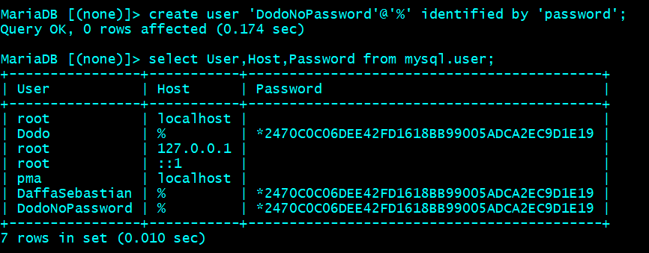 | Buat user untuk A  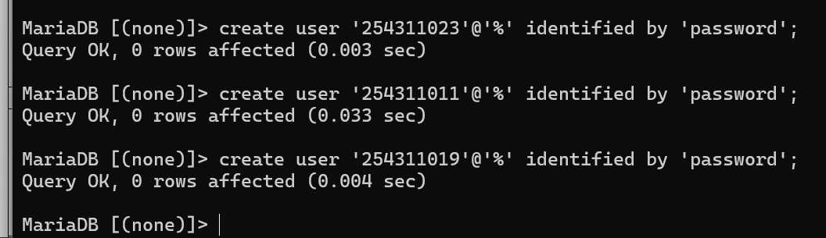  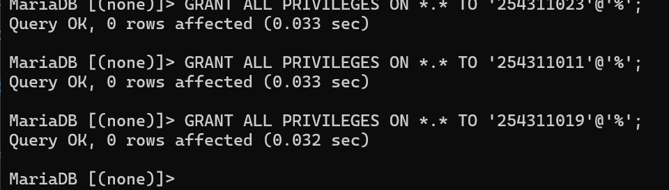
2 | Connect ke B dengan username  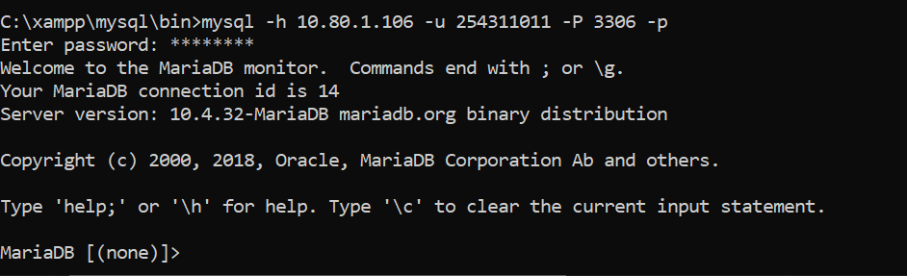 | Pastikan tidak ada firewall yang  Membatasi  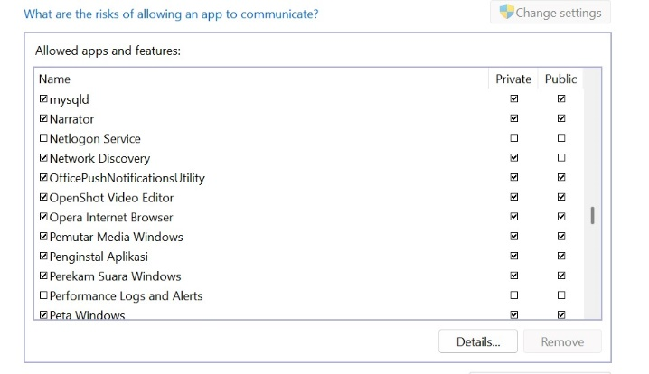
3 | Tampilkan database yang ada  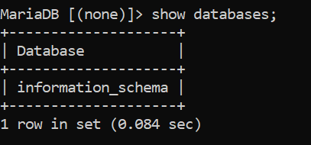 | Buat database untuk A (nim_ )  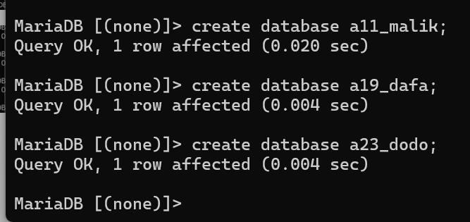
4 |  | Berikan hak akses db ke A  GRANT create ON nama_db.*  TO 'nama_user'@'% '; Flush privileges;  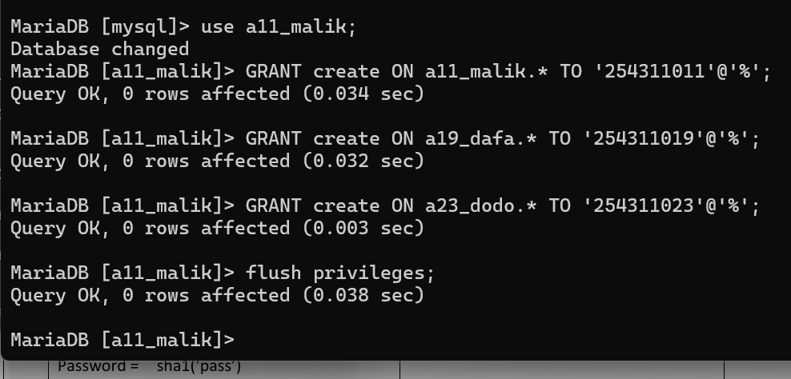
5 | Tampilkan database  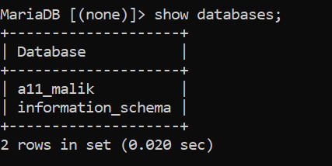
6 | Buat tabel pengguna_nimA di database yang ada  Kolom :  username varchar(40) PK password varchar(255) NOT null  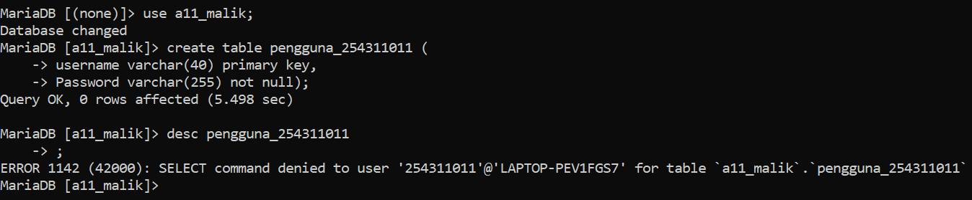 | Lihat hasil tabel dari pengguna pada database  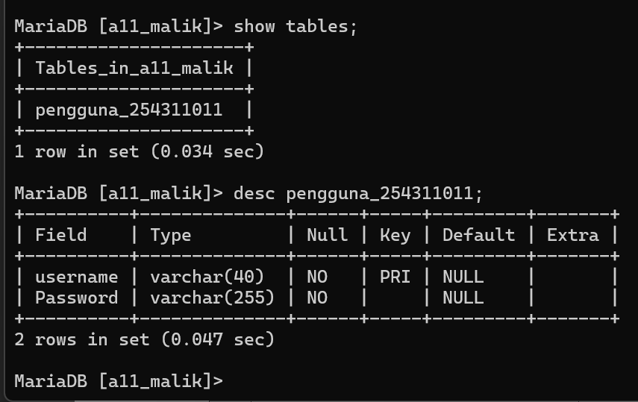
7 | Coba masukkan data  Username = “Andi”  Password = sha1(‘pass’) | Melihat grant akses  Show grants for username;  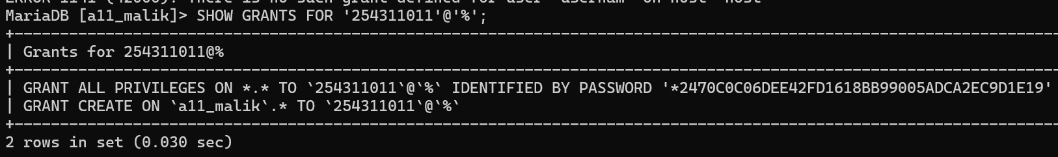
8 |  | GRANT insert,select,update ON  nama_db.* TO 'nama_user'@'% '; Flush privileges;  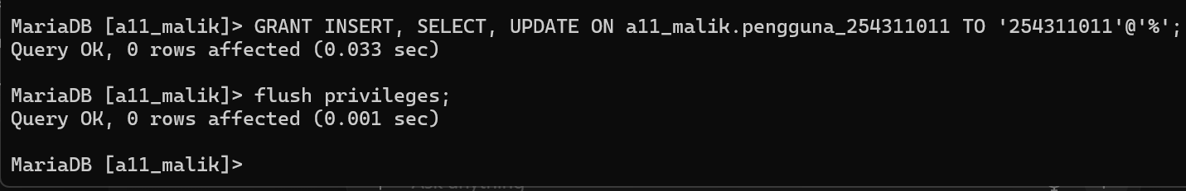
9 | Ulangi memasukkan data Jika error exit dulu  Tampilkan data tabel dengan select * …….  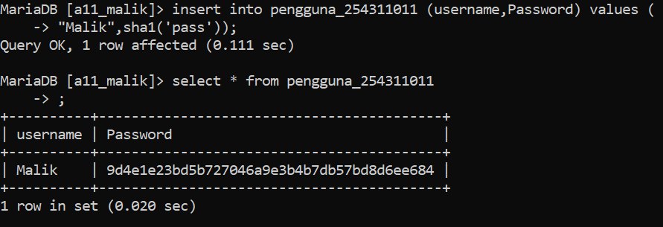

10 |  | Revoke select ON …………………  FROM …………………..  Flush privileges;  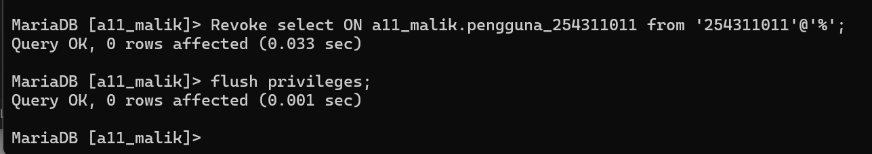
11 | Tampilkan data tabel dengan select * …….
12 |  | Buat database dengan db_proyek  Beri seluruh privileges untuk user A untuk database tersebut  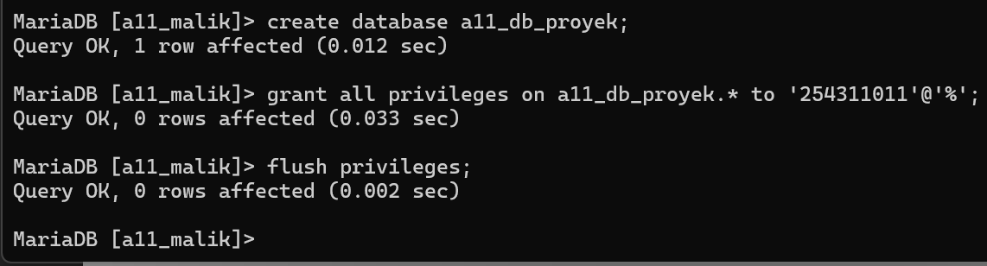
13 | Buat tabel  Pengguna (no, nama,alamat)  Buat tabel customer (no_customer,no_pengguna, jml_beli)  